第二章

相互作用

第6课时 重力 弹力 摩擦力
目标要求 1.掌握重力的大小、方向及重心的概念。2.掌握弹力的有无、方向的判断及弹力大小的计算方法，理解并掌握胡克定律。3.会判断摩擦力的方向，会计算摩擦力的大小。

考点一 重力和重心
1.力
(1)定义：力是一个物体对另一个物体的作用。
(2)作用效果：使物体发生形变或改变物体的运动状态(即产生加速度)。
(3)性质：力具有物质性、相互性、矢量性、独立性等特征。
2.重力
(1)产生：由于地球的吸引而使物体受到的力。
注意：重力不是万有引力，而是万有引力竖直向下的一个分力。
(2)大小：G=mg，可用弹簧测力计测量。同一物体G的变化是由在地球上不同位置处g的变化引起的。
(3)方向：竖直向下。
(4)重心：物体的各部分都受到重力的作用，可认为重力集中作用于一点，这一点叫作物体的重心。
①影响重心位置的因素：物体的几何形状；物体的质量分布。
②不规则薄板形物体重心的确定方法：悬挂法。
注意：重心的位置不一定在物体上。
例1 小明在参观科技馆时观察到有一个十分有趣的“锥体上滚”实验。如图所示，将一个双圆锥体轻轻放在倾斜轨道的底端，就会看到它似乎在向“上”滚去，关于锥体的运动，下列说法正确的是( )
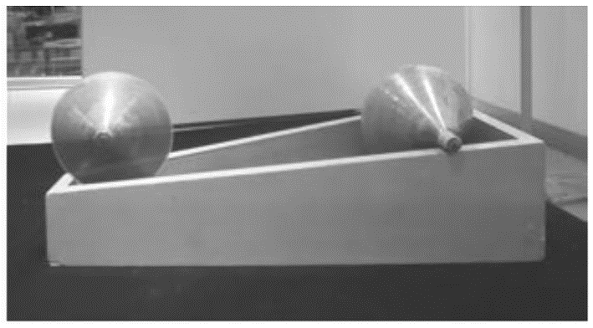
A.双圆锥体的重心在锥体的外部，不在锥体上
B.在双圆锥体上滚的过程中，锥体的重心在向上运动
C.双圆锥体上滚实验中，虽然看到的现象好像是锥体在上滚，但是从侧面观察，锥体重心其实是下移的
D.当双圆锥体在轨道的最低处时，它的重心在最低处；当双锥体在轨道最高处时，它的重心在最高处
答案 C
解析 双圆锥体的重心在锥体的中心轴的中间，A错误；虽然看到的现象好像是锥体在上滚，但是从侧面观察，锥体重心其实是下移的，B错误，C正确；双圆锥体放在轨道的低处时，放手后它会向轨道高处滚动，这是因为当双圆锥体在轨道的最低处时，它的重心在最高处，当双圆锥体在轨道最高处时，它的重心却在最低处，D错误。

考点二 弹力
1.弹力
(1)定义：发生形变的物体，要恢复原状，对与它接触的物体产生的力的作用。
(2)产生条件：
①物体间直接接触；
②接触处发生弹性形变。
(3)方向：总是与施力物体形变的方向相反。
2.弹力有无的判断方法
(1)条件法：根据弹力产生条件——物体是否直接接触并发生弹性形变。
(2)假设法：假设两个物体间不存在弹力，看物体能否保持原有的状态，若运动状态不变，则此处没有弹力；若运动状态改变，则此处一定有弹力。
(3)状态法：根据物体的运动状态，利用牛顿第二定律或共点力平衡条件判断弹力是否存在。
3.接触面上的弹力方向判断
面与面 | 点与平面 | 点与曲面 | 曲面与平面
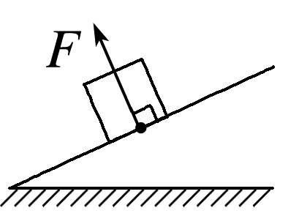  垂直于接触面 | 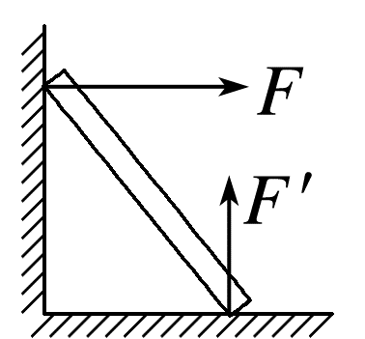  垂直于接触面 | 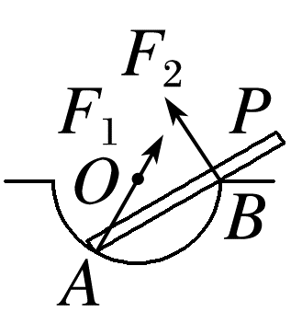  垂直于切面 | 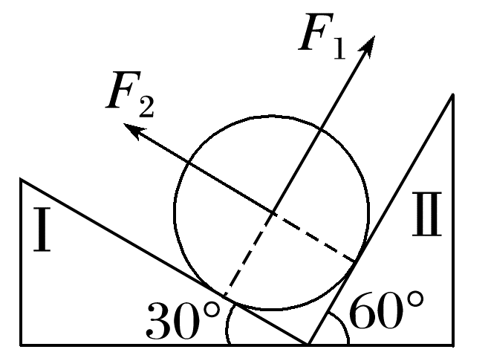  垂直于平面

4.弹力大小的计算
(1)弹簧弹力大小
胡克定律F=kx，其中x表示弹簧的形变量。
(2)一般物体所受弹力：利用平衡条件或牛顿第二定律计算。
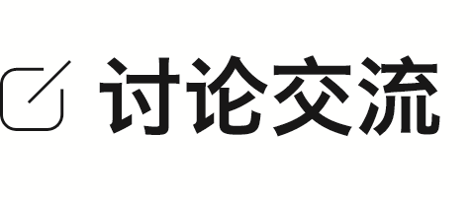
物理中的轻绳、轻杆、橡皮筋、轻弹簧四个物体中。
(1)受外力作用形变量较小的有轻绳、轻杆。
(2)产生弹力方向不一定沿物体本身的有轻杆。
(3)既可产生拉伸形变，又可产生压缩形变的有轻杆、轻弹簧。
例2 图中各物体均处于静止状态。画出图中物体A所受的弹力。
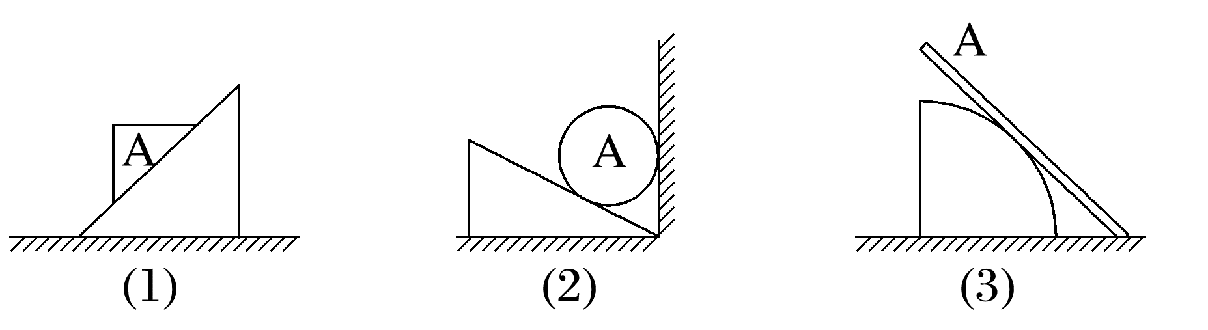
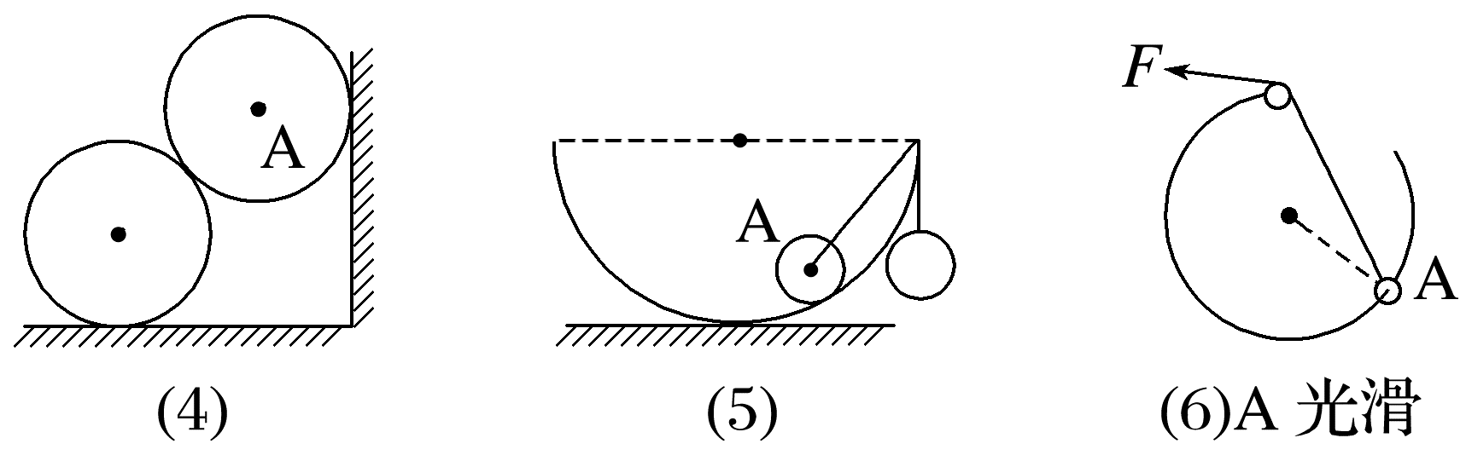
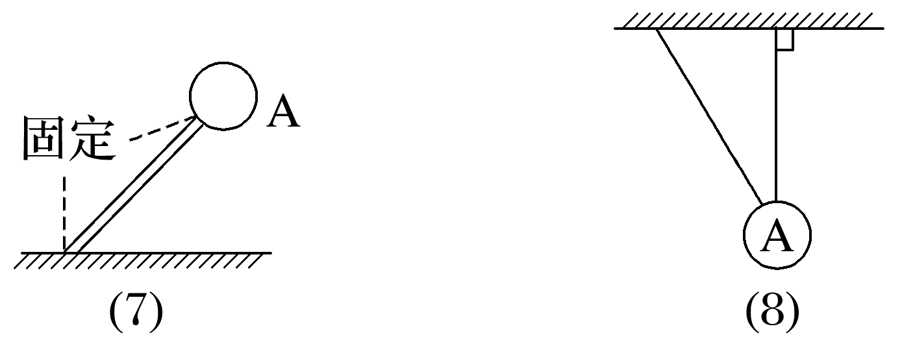
答案
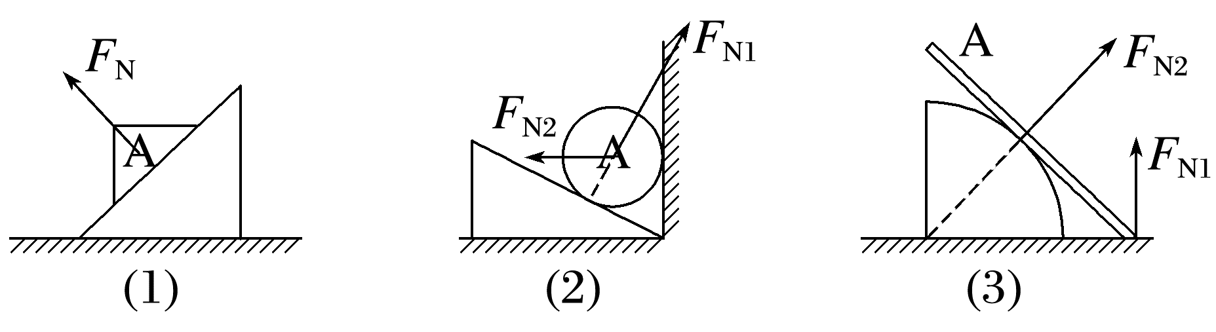
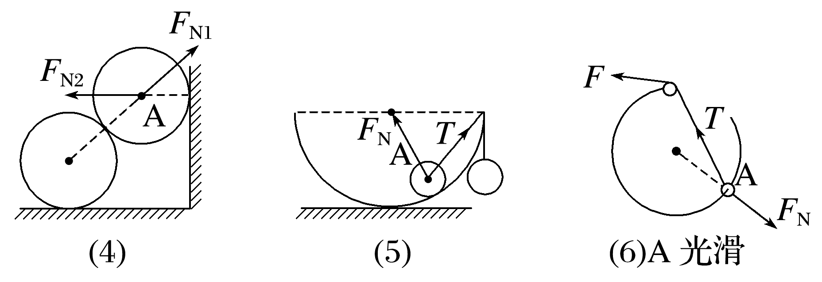
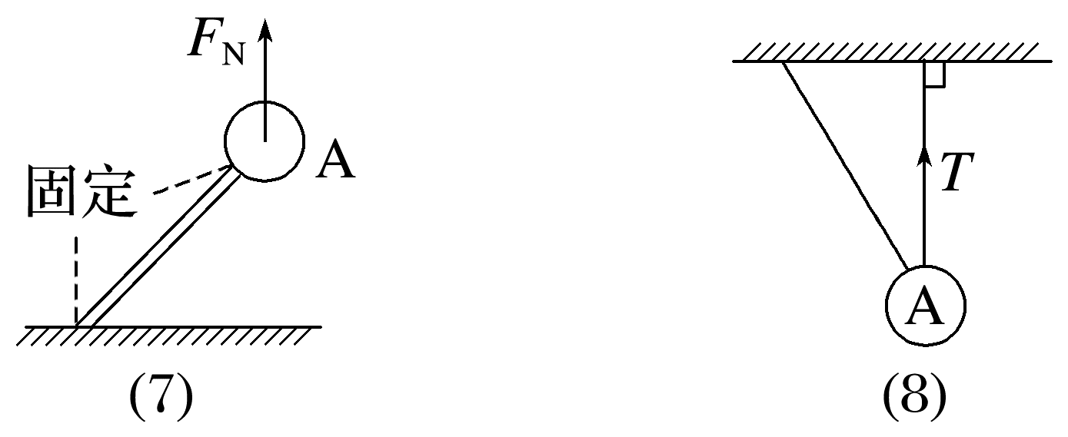
例3 (2025·广东揭阳市检测)如图所示，两个竖直弹簧的质量不计，劲度系数分别为k₁和k₂，它们一端固定在质量为m的物体上，另一端分别固定在Q点和P点上，当物体平衡时上方的弹簧处于原长。再把固定的物体换为大小相同、质量为2m的物体，再次平衡后，弹簧的总长度不变，且弹簧均在弹性限度内，重力加速度为g，下列说法正确的是( )
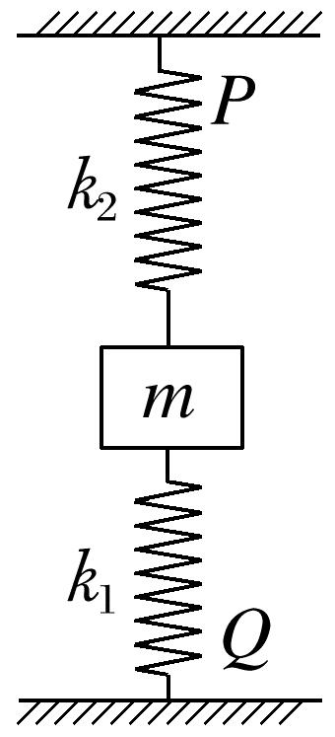
A.第一次平衡时，下方弹簧处于原长
B.第一次平衡时，下方弹簧被压缩的长度为$\frac{mg}{k_{2}}$
C.第二次平衡时，上方弹簧伸长的长度为$\frac{mg}{k_{2}}$
D.第二次平衡时物体的位置比第一次平衡时下降的高度为$\frac{mg}{k_{1}+k_{2}}$
答案 D
解析 当物体的质量为m时，根据平衡条件可得k₁x₁=mg，解得下方弹簧被压缩的长度x₁=$\frac{mg}{k_{1}}$，故A、B错误；当物体的质量变为2m时，设该物体与第一次平衡时相比位置下降的高度为x，则上方弹簧伸长量为x，下方弹簧压缩量为x₁+x，两弹簧弹力之和等于2mg，由胡克定律和平衡条件可得k₂x+k₁(x₁+x)=2mg，联立解得x=$\frac{mg}{k_{1}+k_{2}}$，C错误，D正确。

考点三 摩擦力
1.定义：两个相互接触的物体，当它们发生相对运动或具有相对运动的趋势时，在接触面上会产生阻碍相对运动或相对运动趋势的力。
2.产生条件
(1)接触面粗糙；(2)接触处有压力；(3)两物体间有相对运动或相对运动趋势。
3.方向：与受力物体相对运动或相对运动趋势的方向相反。
4.大小
(1)滑动摩擦力：f=μF_{N}，μ为动摩擦因数；
(2)静摩擦力：0<f_{静}≤f_{max}。
5.弹力与摩擦力的关系
若两物体间有摩擦力，则两物体间一定有弹力，若两物体间有弹力，则两物体间不一定有摩擦力(均选填“一定有”或“不一定有”)。
例4 请判断相互接触的物体间是否存在摩擦力，若存在，请画出物体A或人所受摩擦力的示意图(各接触面均粗糙，且相互挤压)。
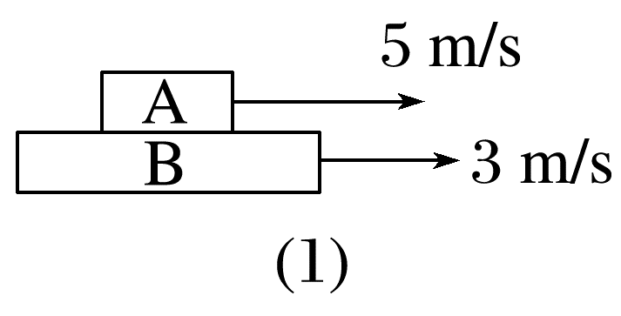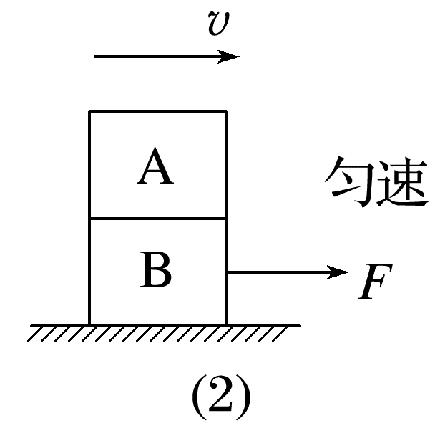
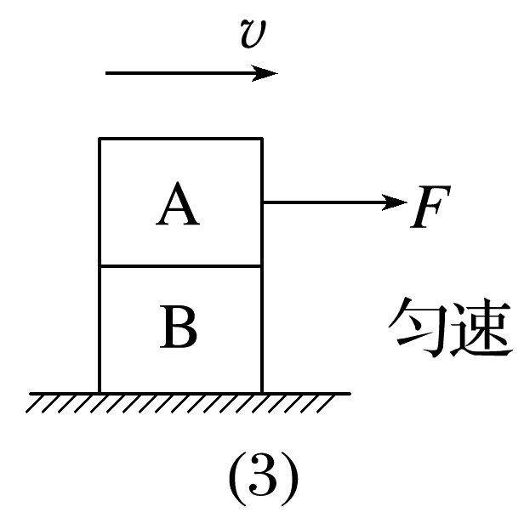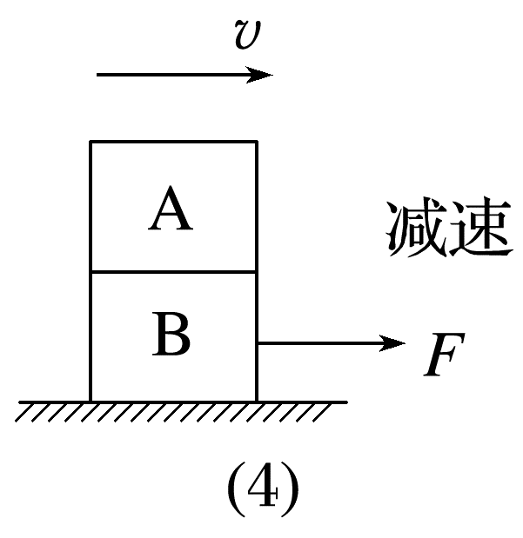
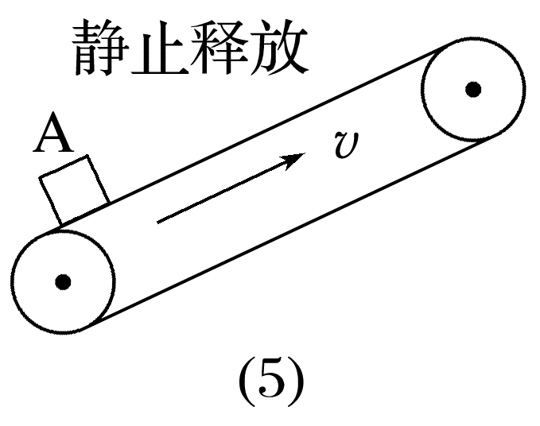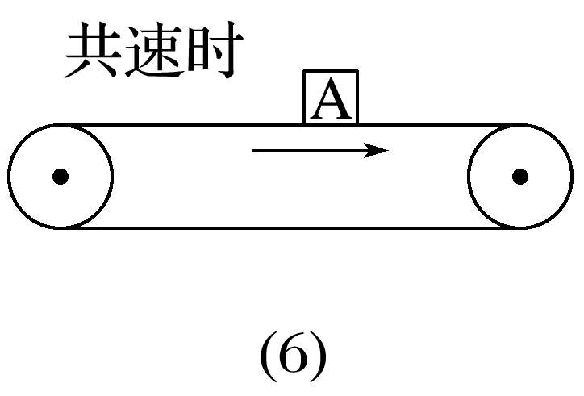
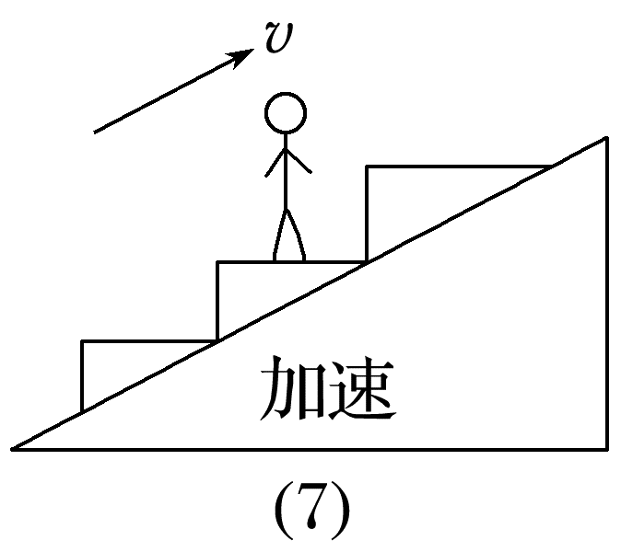
答案
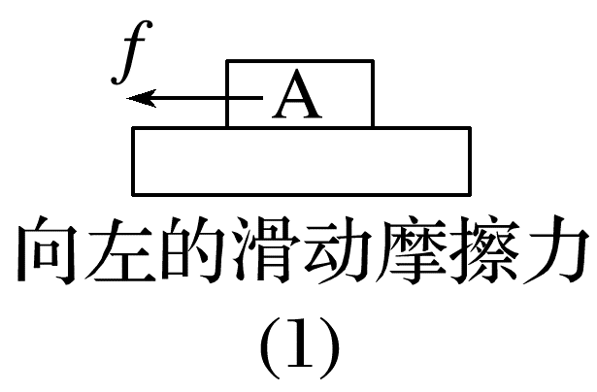 (2)A不受摩擦力
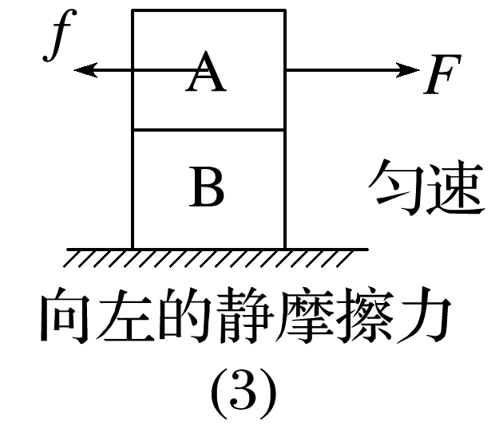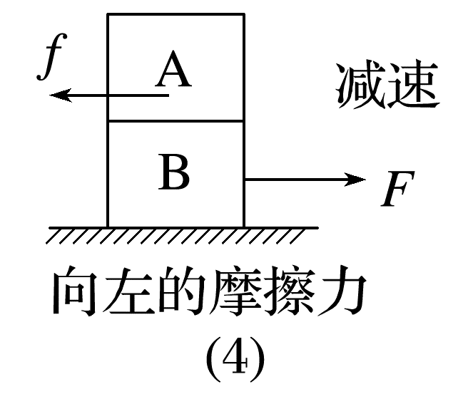
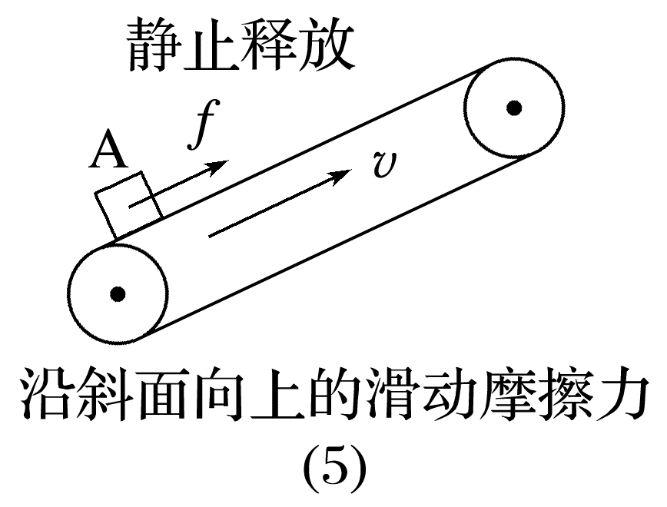 (6)A不受摩擦力
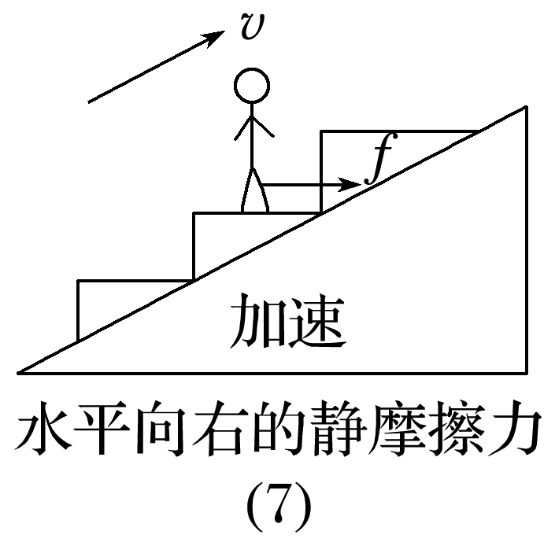
思考 摩擦力的方向是不是可以与物体运动方向相反，可以与物体运动方向相同，也可以与物体运动方向成任意角度？试举例说明。
答案 用手握住水杯，水杯所受静摩擦力竖直向上，当水杯向上运动、向下运动、水平运动、斜向上运动、斜向下运动时，静摩擦力可以与物体运动方向相反，可以与物体运动方向相同，也可以与物体运动方向成任意角度。
同理，当一个物体沿斜面体斜面下滑时，斜面体也可以向空间各个方向运动，物体所受滑动摩擦力可以与物体运动方向相反，可以与物体运动方向相同，也可以与物体运动方向成任意角度。
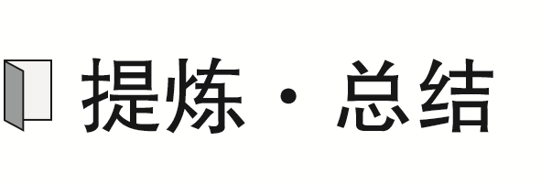
静摩擦力有无及方向的判断“三法”
(1)状态法
根据平衡条件、牛顿第二定律，判断静摩擦力的有无及方向。
(2)牛顿第三定律法
先确定受力较少的物体受到的静摩擦力的方向，再根据牛顿第三定律确定另一物体受到的静摩擦力的方向。
(3)假设法
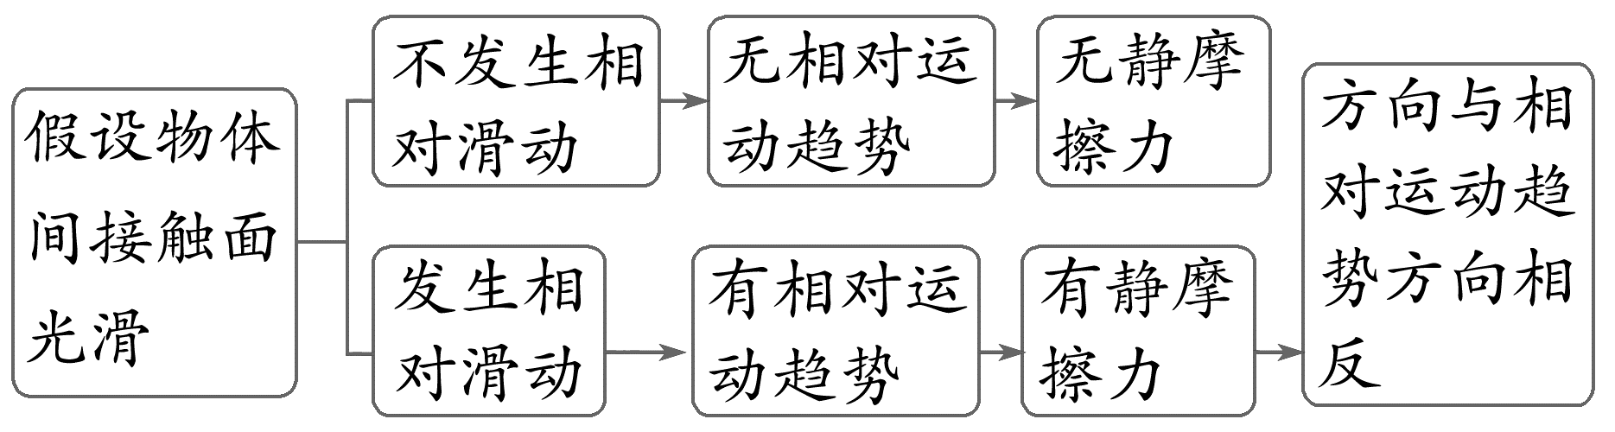
例5 (来自人教教材改编)如图所示，重为800 N的沙发放在水平地面上，体重600 N的小王至少要用96 N的水平力推沙发，才能使沙发开始运动。沙发开始运动以后，小王用80 N的水平力推沙发，就可以使沙发保持匀速直线运动。以下说法正确的是( )
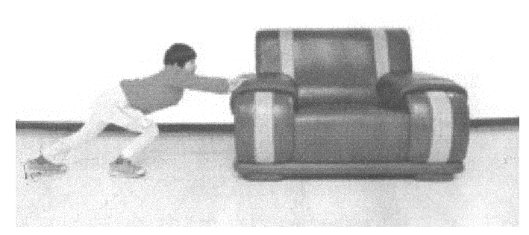
A.沙发与地面之间的动摩擦因数为0.12
B.若用90 N的水平力推这个静止的沙发，则此时沙发所受的摩擦力大小为80 N
C.若用96 N的水平力推这个已经在运动的沙发，则此时沙发所受的摩擦力大小为96 N
D.小王盘腿坐在沙发上，小李用140 N的水平力推已经在运动的沙发，可使小王和沙发保持匀速直线运动
答案 D
解析 由题意知沙发与地面间的滑动摩擦力大小f_{滑}=80 N，则由f_{滑}=μmg，解得沙发与地面之间的动摩擦因数为μ=$\frac{80N}{800N}$=0.1，故A错误；由题意知沙发与地面间的最大静摩擦力为96 N，所以若用90 N的水平力推这个静止的沙发，沙发不动，沙发所受的摩擦力大小与推力相等，即为90 N，故B错误；若用96 N的水平力推这个已经在运动的沙发，此时沙发所受的摩擦力为滑动摩擦力，大小为80 N，故C错误；小王盘腿坐在运动的沙发上，想使小王和沙发保持匀速直线运动，则小李的水平推力为F=μ(G_{小王}+G_{沙发})=140 N，故D正确。
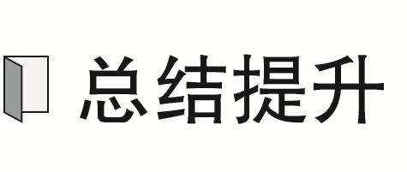
计算摩擦力大小时，首先判断是静摩擦力还是滑动摩擦力。滑动摩擦力用F_{f}=μF_{N}计算，其中F_{N}并不总等于物体的重力。静摩擦力通常根据平衡条件或牛顿第二定律求解。
例6 (2025·广东省部分学校联考)中国象棋属于二人对抗性游戏，由于用具简单，趣味性强，成为流行极为广泛的棋艺活动。如图所示，3颗完全相同的象棋棋子整齐叠放在水平面上，3颗棋子最左端与水平面上过O点的虚线对齐，所有接触面间的动摩擦因数均相同，最大静摩擦力等于滑动摩擦力。现用一直尺快速水平向右将中间棋子击出(直尺未与1、3棋子接触)，稳定后，1和3棋子的位置情况可能是( )
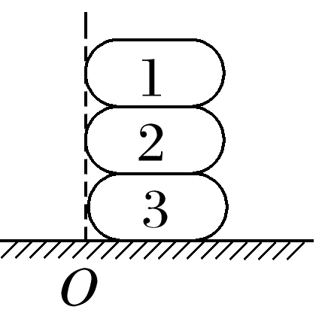
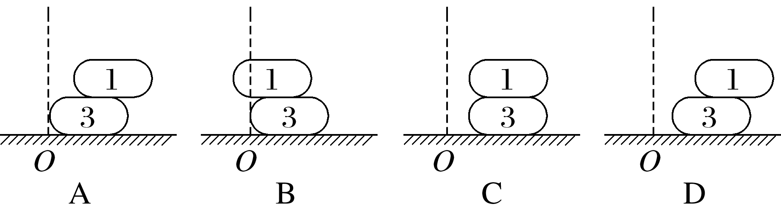
答案 A
解析 设每颗棋子质量为m，根据题意三颗完全相同象棋子竖直叠放，所有接触面间的动摩擦因数均相同，设1、2两颗棋子间最大静摩擦力为f，则2、3棋子间最大静摩擦力为2f，3棋子与水平面间最大静摩擦力为3f，中间棋子被击出，中间棋子对1棋子有向右的滑动摩擦力，则1棋子有向右的加速度，即向右有位移，后落在3棋子上，在摩擦力作用下静止在3棋子上，3棋子与地面的最大静摩擦力大于2棋子对其的滑动摩擦力，当2棋子离开后，1棋子落到了3棋子上后，1、3棋子间滑动摩擦力为f，3棋子与地面间的最大静摩擦力为2f，故3棋子保持静止，位移是零，可知稳定后，棋子的位置情况可能是A。
例7 (2025·广东东莞市检测)把一个重为G的物体，用一个水平力F=kt(k为恒量，t为时间)压在竖直的足够高的粗糙墙壁上，物体与墙壁间的动摩擦因数为μ，如图所示，从t=0开始物体所受的摩擦力f随t的变化关系正确的是( )
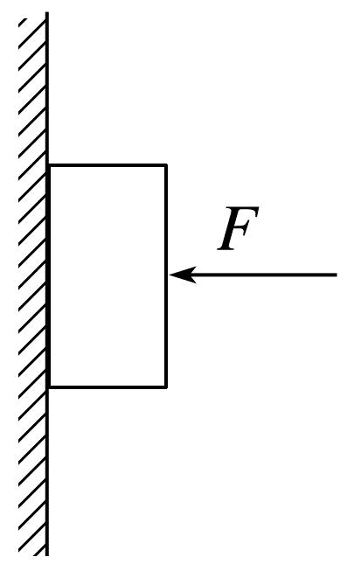
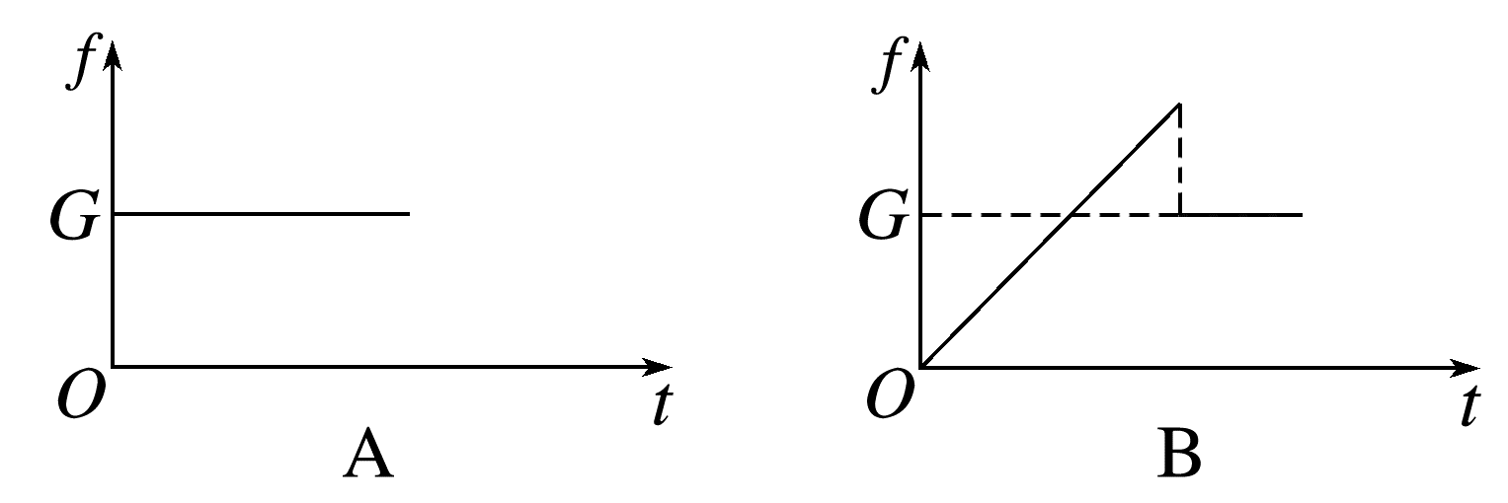
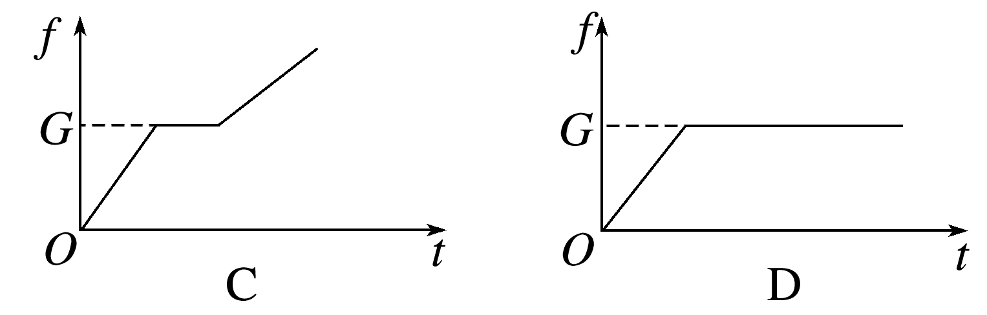
答案 B
解析 由于物体受到的水平推力为F=kt，由二力平衡得，墙壁与物体间的弹力F_{N}=kt。当摩擦力f小于物体的重力G时，物体将沿墙壁下滑，此时物体与墙壁间的摩擦力为滑动摩擦力，滑动摩擦力大小f=μkt，当摩擦力f大小等于物体重力G时，物体有速度，物体受到的摩擦力仍然是滑动摩擦力，滑动摩擦力大小为f=μkt，当摩擦力f大于物体重力G时，物体继续下滑，滑动摩擦力大小为f=μkt，当物体静止时，滑动摩擦力变为静摩擦力，静摩擦力与正压力无关，跟物体重力始终平衡，静摩擦力大小为f=G，故选B。
分析摩擦力突变问题的方法
1.在涉及摩擦力的情况中，题目中出现“最大”“最小”或“刚好”等关键词时，一般隐藏着摩擦力突变的临界问题。题意中某个物理量在变化过程中发生突变，可能导致摩擦力突变，则该物理量突变时的状态即为临界状态。
2.存在静摩擦力的情景中，物体由相对静止变为相对运动，或者由相对运动变为相对静止，或者受力情况发生突变，往往是摩擦力突变问题的临界状态。
3.确定各阶段摩擦力的性质和受力情况，做好各阶段摩擦力的分析。

课时精练
[分值：52分]
 [1~7题，每题4分]
1.(多选)关于重力的大小和方向，以下说法正确的是( )
A.在地球上的物体都要受到重力作用，所受的重力与它的运动状态无关，也与是否存在其他力的作用无关
B.在地球各处的重力方向都是一样的
C.物体的重力作用在重心上，但重心不一定在物体上
D.对某一物体而言，其重力的大小总是一个恒量，不因物体从赤道移到南极而变化
答案 AC
解析 物体受到的重力是由于地球的吸引而产生的，是万有引力的一个分力，而万有引力与运动状态无关，与其他力无关，故A正确；重力的方向总是竖直向下的，在不同的位置方向不一定相同，故B错误；一个物体的各部分都受到重力的作用，从效果上看，可以认为各部分受到的重力作用集中于一点，这一点叫作物体的重心，但这一点不一定在物体上，故C正确；重力等于质量与重力加速度的乘积，同一物体在不同的地方，质量不变，但重力加速度有可能会变化，两极的重力加速度最大，赤道最小，所以在地球的不同地方，物体的重力有可能变化，故D错误。
2.(多选)(2024·广东省部分名校联合质量监测)如图所示，底端置于粗糙水平地面上的直杆，其顶端被一根水平细线用手拉住，杆处于静止状态。下列说法正确的是( )
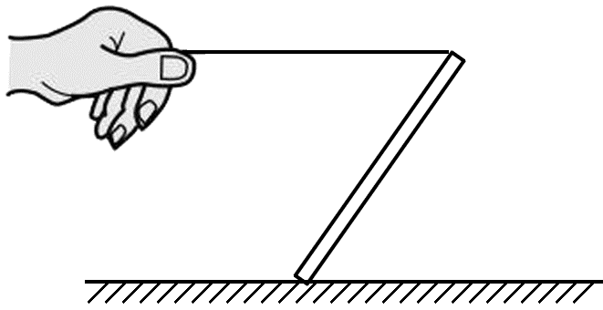
A.细线对杆的弹力方向水平向右
B.细线对杆的弹力是由细线的形变产生的
C.杆受到地面的弹力是由地面的形变产生的
D.地面对杆的弹力方向沿杆向左下方
答案 BC
解析 细线的弹力方向沿着细线收缩的方向，可得细线对杆的弹力方向水平向左，故A错误；细线对杆的弹力的施力物体是细线，细线对杆的弹力是由细线的形变产生的，故B正确；杆受到地面的弹力的施力物体是地面，杆受到地面的弹力是由地面的形变产生的，故C正确；地面对杆的弹力方向垂直于地面向上，故D错误。
3.(2022·浙江1月选考·4)如图所示，公园里有一仿制我国古代欹器的U形水桶，桶可绕水平轴转动，水管口持续有水流出，过一段时间桶会翻转一次，决定桶能否翻转的主要因素是( )
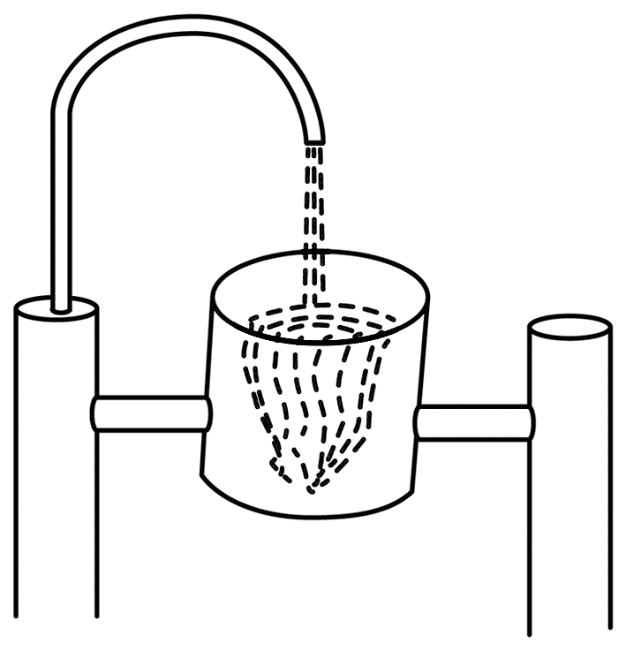
A.水桶自身重力的大小
B.水管每秒出水量的大小
C.水流对桶冲击力的大小
D.水桶与水整体的重心高低
答案 D
解析 水管口持续有水流出，而过一段时间桶会翻转一次，主要原因是桶中装的水到一定量之后，水桶与水整体的重心往上移动，导致水桶不能保持平衡，发生翻转，故选D。
4.(2025·广东广州市模拟)“雪龙2号”破冰船前行过程中，在船头相对冰层滑动时，碎冰块对船体弹力和摩擦力的示意图正确的是( )
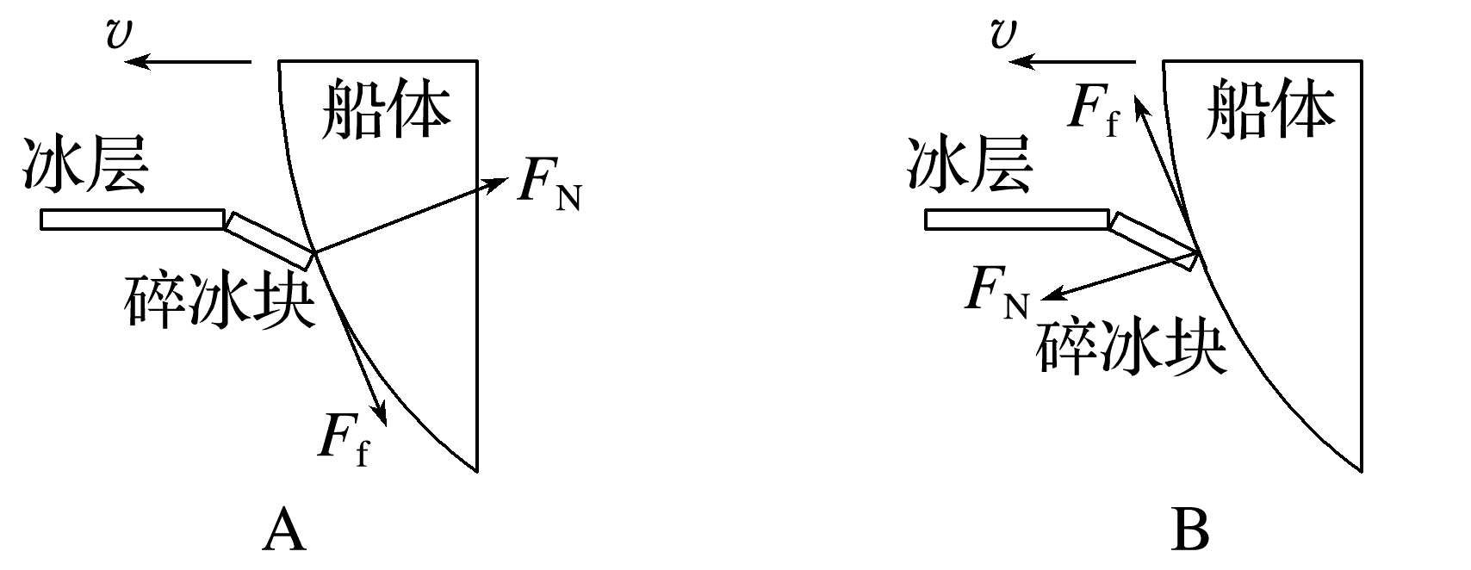
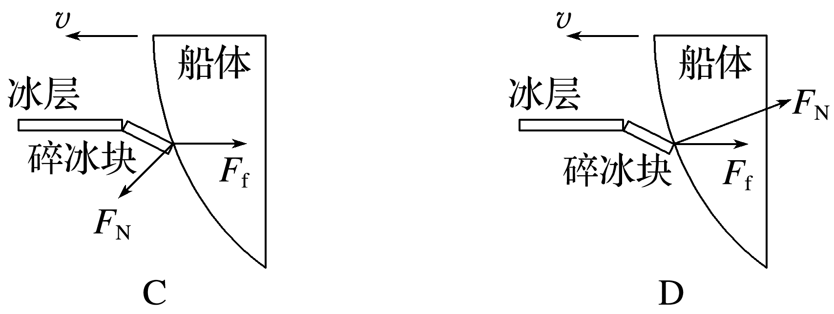
答案 A
解析 根据题意，由滑动摩擦力的方向与相对运动方向相反和弹力的方向过切点垂直接触面且指向受力物体，画出碎冰块对船体弹力和摩擦力的示意图如图所示，故选A。
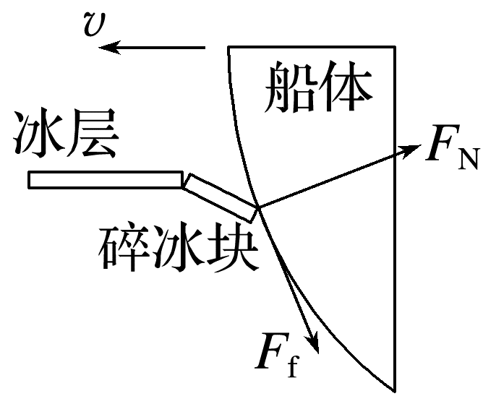
5.(2024·广西卷·2)工人卸货时常利用斜面将重物从高处滑下。如图，三个完全相同的货箱正沿着表面均匀的长直木板下滑，货箱各表面材质和粗糙程度均相同。若1、2、3号货箱与直木板间摩擦力的大小分别为F_{f1}、F_{f2}和F_{f3}，则( )
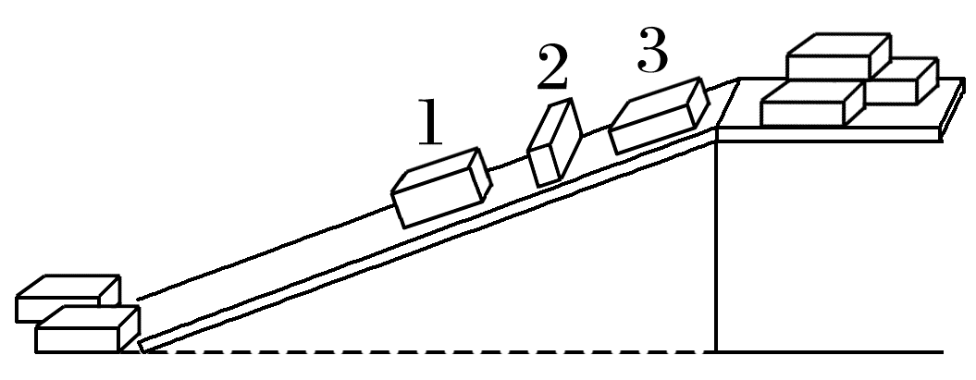
A.F_{f1}<F_{f2}<F_{f3} B.F_{f1}=F_{f2}<F_{f3}
C.F_{f1}=F_{f3}<F_{f2} D.F_{f1}=F_{f2}=F_{f3}
答案 D
解析 根据滑动摩擦力的公式F_{f}=μF_{N}，可知滑动摩擦力的大小与接触面积无关，只与接触面的粗糙程度和压力大小有关，由题可知三个货箱各表面材质和粗糙程度均相同，压力大小也相同，故摩擦力相同，即F_{f1}=F_{f2}=F_{f3}，故选D。
6.(2025·广东佛山市检测)用四颗磁吸块将一张纸质通知固定在竖直平面上的公告栏内，下列说法正确的是( )
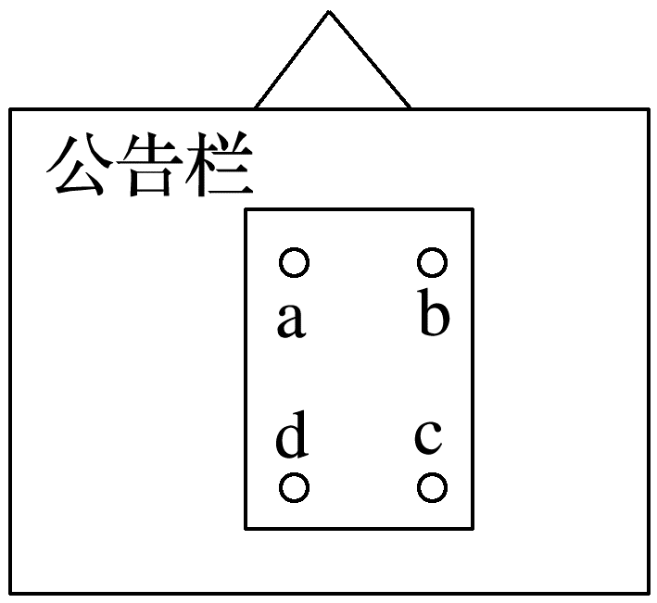
A.磁吸块a受到3个力作用
B.磁吸块a受到的摩擦力方向向下
C.纸质通知受到公告栏的摩擦力大于自身重力
D.去掉磁吸块c，纸质通知受到公告栏的摩擦力保持不变
答案 C
解析 磁吸块a受到重力、弹力、摩擦力、吸引力4个力作用，故A错误；磁吸块a相对纸有向下运动的趋势，则摩擦力方向向上，故B错误；纸质通知在竖直方向受自身重力、公告栏对其向上的摩擦力和四颗磁吸块向下的摩擦力，有mg+4f'=f，所以纸质通知受到公告栏的摩擦力大于自身重力，去掉磁吸块c，纸质通知受到公告栏的摩擦力变小，故C正确，D错误。
7.(2023·山东卷·2)餐厅暖盘车的储盘装置示意图如图所示，三根完全相同的弹簧等间距竖直悬挂在水平固定圆环上，下端连接托盘。托盘上叠放若干相同的盘子，取走一个盘子，稳定后余下的正好升高补平。已知单个盘子的质量为300 g，相邻两盘间距1.0 cm，重力加速度大小取10 m/s²。弹簧始终在弹性限度内，每根弹簧的劲度系数为( )
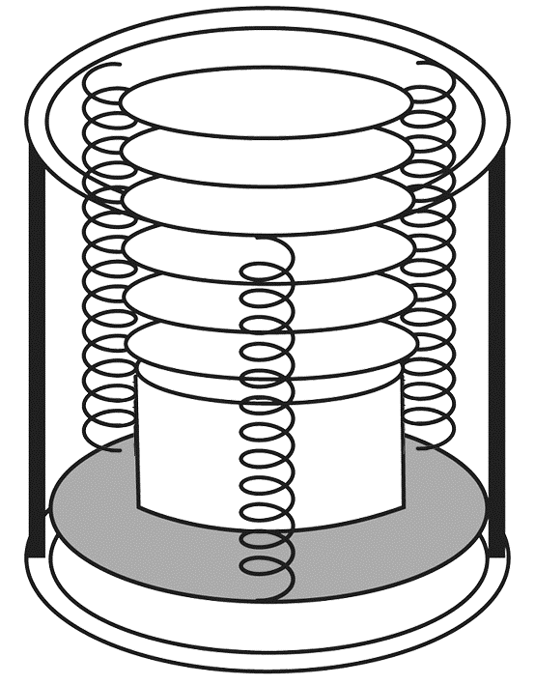
A.10 N/m B.100 N/m
C.200 N/m D.300 N/m
答案 B
解析 由题知，取走一个盘子，稳定后余下的盘子正好升高补平，则说明一个盘子的重力可以使三根弹簧发生形变的形变量恰好等于相邻两盘间距，则有mg=3kx，解得k=100 N/m，故选B。
 [8~11题，每题6分]
8.如图所示，一本书重约8 N，书本正面朝上。一张A4纸夹在书本间，将书本分为等质量的两部分，且能够覆盖几乎整个书页。若将A4纸抽出，至少需用约2 N的拉力。最大静摩擦力等于滑动摩擦力。不计A4纸的质量，则A4纸和书之间的动摩擦因数最接近( )
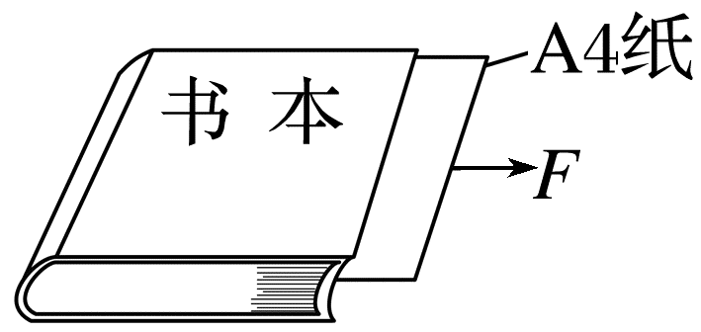
A.0.25 B.0.35 C.0.45 D.0.50
答案 A
解析 由题意可知，将A4纸抽出时，A4纸受到上下纸面的滑动摩擦力，且两摩擦力大小相等，则有f=2μF_{N}，因A4纸夹在书本中间，因此A4纸受到的压力大小为整本书重的一半，即为F_{N}=0.5G=0.5×8 N=4 N，若将A4纸抽出，至少需用约2 N的拉力F，则有F=f，联立可得A4纸和书之间的动摩擦因数μ=$\frac{f}{2F_{N}}$=0.25，故选A。
9.如图所示，斜面体固定在地面上，倾角为θ=37°(sin 37°=0.6，cos 37°=0.8)。质量为1 kg的滑块以初速度v₀从斜面底端沿斜面向上滑行(斜面足够长，该滑块与斜面间的动摩擦因数为0.8，最大静摩擦力等于滑动摩擦力)，则该滑块所受摩擦力F_{f}随时间变化的图像是下列选项图中的(取初速度v₀的方向为正方向，重力加速度g取10 m/s²)( )
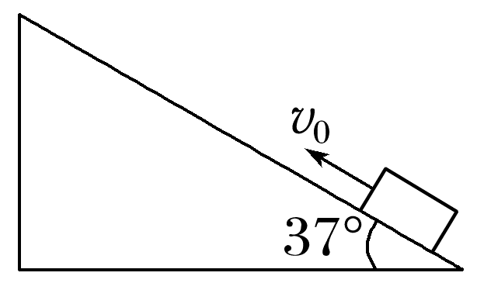
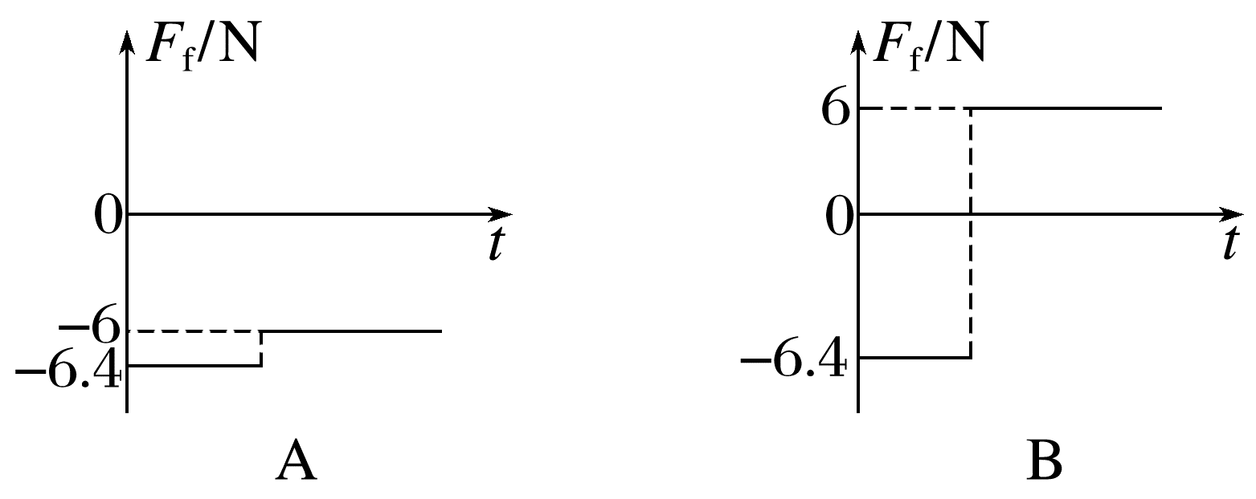
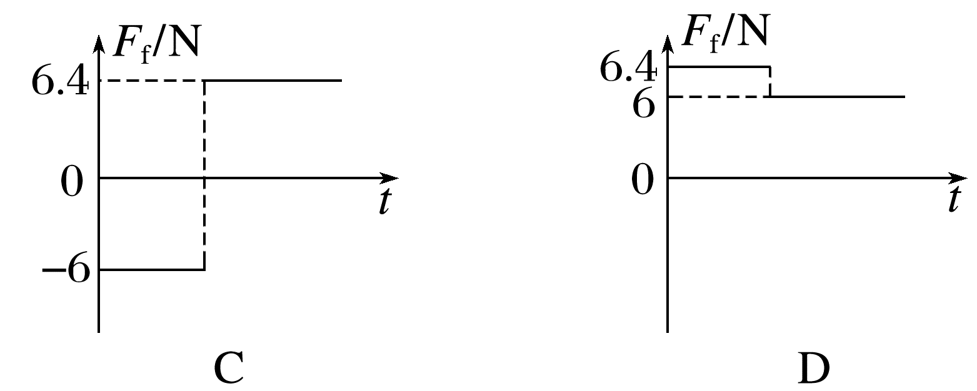
答案 B
解析 滑块上滑过程中受滑动摩擦力，F_{f}=μF_{N}，F_{N}=mgcos θ，联立得F_{f}=6.4 N，方向沿斜面向下，当滑块的速度减为零后，由于重力沿斜面的分力mgsin θ<μmgcos θ，滑块静止，滑块受到的摩擦力为静摩擦力，由平衡条件得F_{f静}=mgsin θ，代入数据可得F_{f静}=6 N，方向沿斜面向上，故选B。
10.(多选)(2025·广东梅州市模拟)如图所示，一劲度系数为k的轻质弹簧1，竖直地固定在桌面上，上面压一质量为m的物体，弹簧1上、下端分别与物体和桌面相连；另一劲度系数为$\frac{1}{2}$k的轻质弹簧2竖直固定在物体的上表面。要想使物体在静止时，物体下面弹簧1的弹力大小减为原来的$\frac{2}{3}$，则应将弹簧2的上端A竖直向上缓慢移动的距离可能是(已知两根弹簧始终处于弹性限度内，重力加速度为g)( )
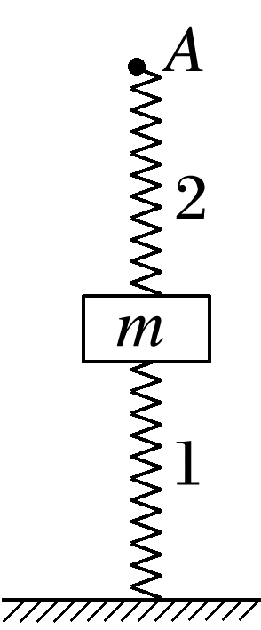
A.$\frac{mg}{k}$ B.$\frac{3mg}{2k}$ C.$\frac{4mg}{k}$ D.$\frac{5mg}{k}$
答案 AD
解析 初始时刻弹簧1处于压缩状态，弹簧1的压缩量x₁=$\frac{mg}{k}$，弹簧2处于原长；最终时刻有两种可能性，其一：当弹簧1的弹力大小减小为原来的$\frac{2}{3}$时，弹簧1仍处于压缩状态，其压缩量x₁'=$\frac{2mg}{3k}$，弹簧2处于伸长状态，弹簧2的伸长量x₂'=$\frac{mg-\frac{2mg}{3}}{\frac{k}{2}}$=$\frac{2mg}{3k}$，则A端竖直向上移动的距离d=(x₁-x₁')+x₂'=$\frac{mg}{k}$；其二：当弹簧1的弹力大小减为原来的$\frac{2}{3}$时，弹簧1处于拉伸状态，其伸长量x₁″=$\frac{2mg}{3k}$，弹簧2处于伸长状态，弹簧2的伸长量x₂″=$\frac{mg+\frac{2mg}{3}}{\frac{k}{2}}$=$\frac{10mg}{3k}$，则A端竖直向上移动的距离d'=(x₁+x₁″)+x₂″=$\frac{5mg}{k}$，故选A、D。
11.(多选)(2024·广东广州市期末)某同学利用图甲所示装置研究摩擦力的变化情况。实验台上固定一个力传感器，传感器用棉线拉住物块，物块放置在粗糙的长木板上，物块的质量M=2.3 kg，木板的质量m=1.4 kg。水平向左拉木板，力传感器记录的F-t图像如图乙所示。下列说法正确的是( )
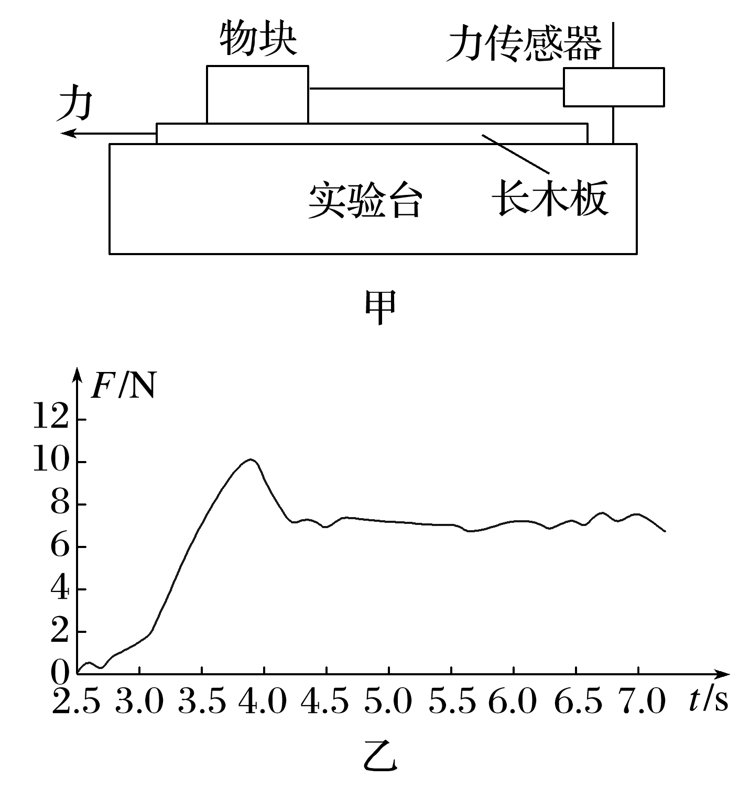
A.物块与木板间的动摩擦因数约为0.3
B.图乙中曲线就是摩擦力随时间的变化曲线
C.最大静摩擦力与滑动摩擦力之比约为10∶7
D.木板滑动后，力传感器对物块的拉力大于物块对力传感器的拉力
答案 AC
解析 根据题图乙可知，物块受到的滑动摩擦力约为7 N，所以物块与木板间的动摩擦因数约为μ=$\frac{f}{Mg}$=$\frac{7N}{2.3×10N}$≈0.3，A正确；题图乙中曲线是棉线拉力随时间的变化曲线，由于物块受力平衡，摩擦力与棉线拉力等大反向，所以摩擦力随时间变化的图线应和题图乙中图线关于横轴对称，B错误；根据题图乙可知，物块受到的最大静摩擦力约为10 N，物块受到的滑动摩擦力约为7 N，所以最大静摩擦力与滑动摩擦力之比约为10∶7，C正确；木板滑动后，力传感器对物块的拉力等于物块对力传感器的拉力，这是一对作用力与反作用力，D错误。

